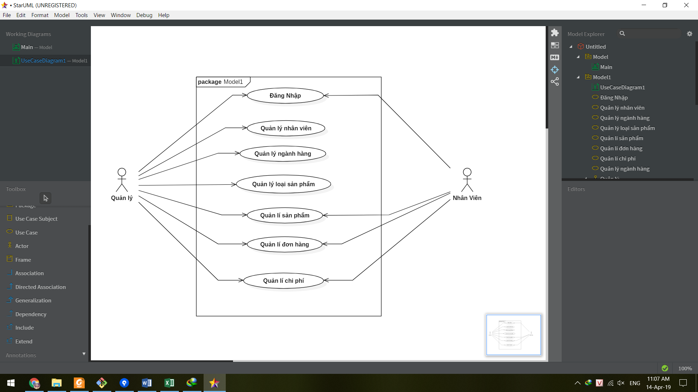Use Case Diagram

* Quản lý ngành hàng

# 

# - Quản lý loại sản phẩm

# 

# Quản lý sản phẩm

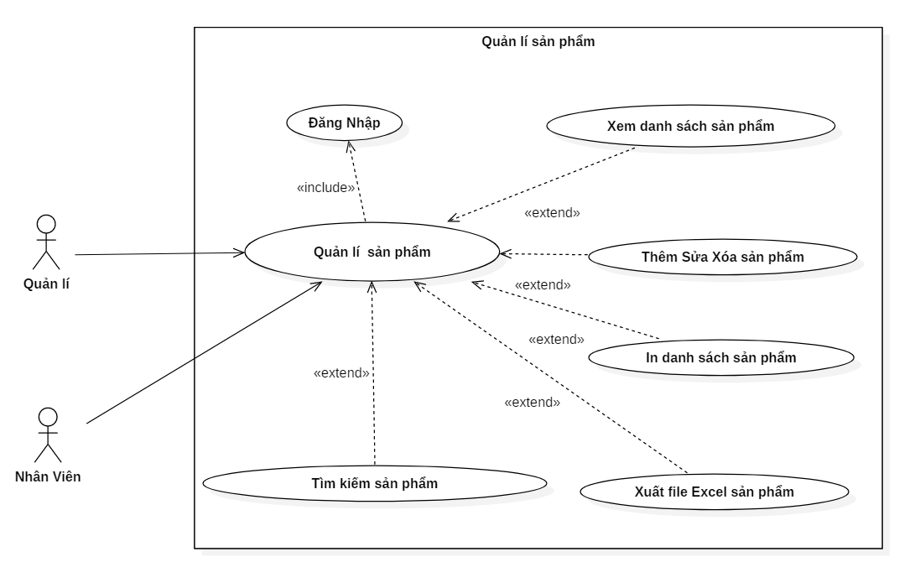

# Quản lý khách hàng

# 

# Quản lý chi phí phát sinh

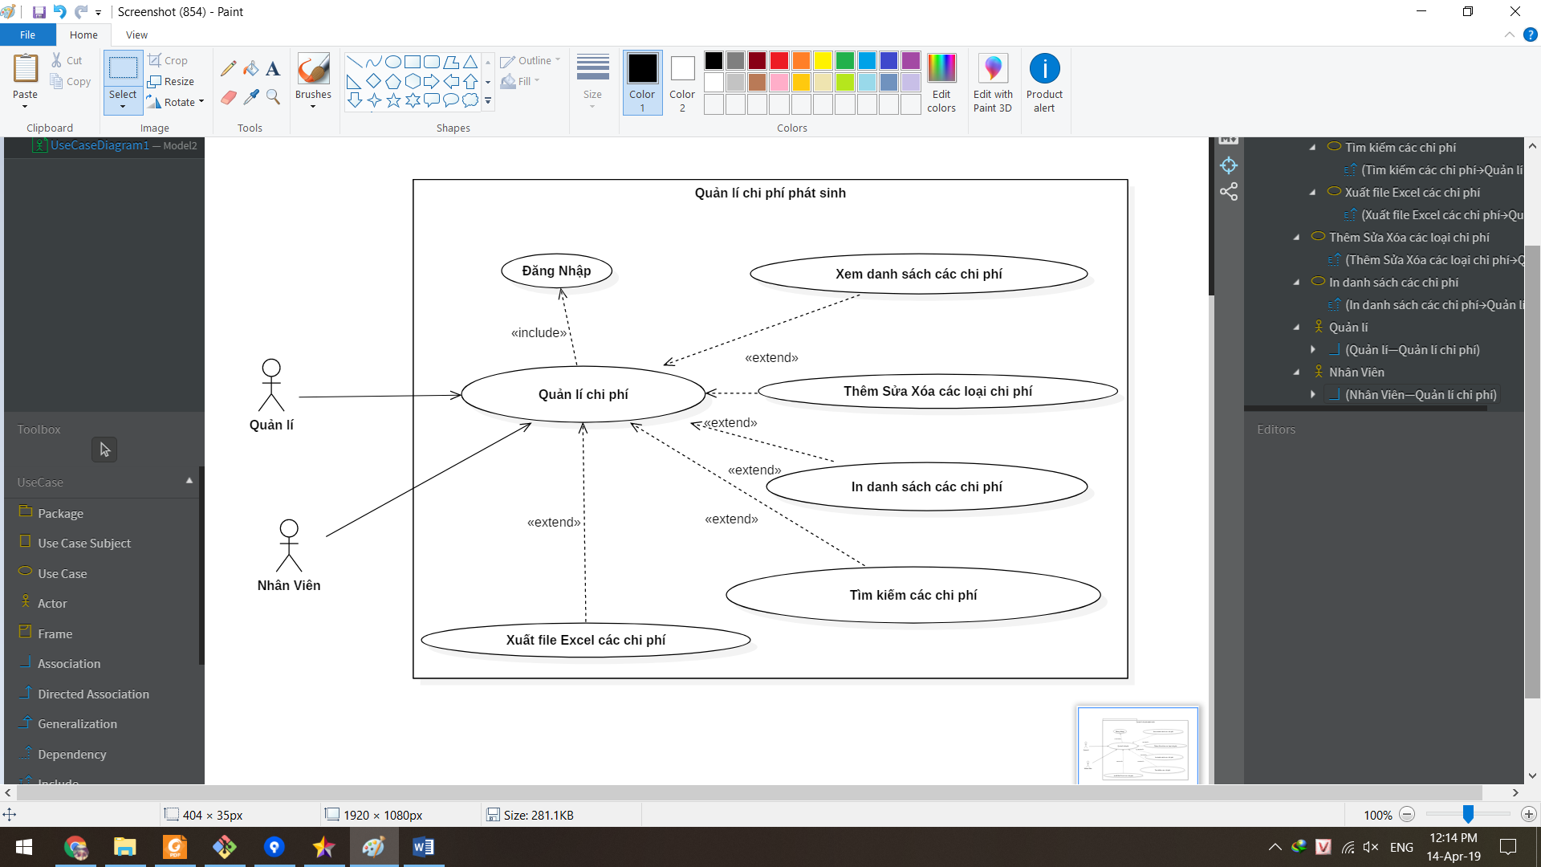

* 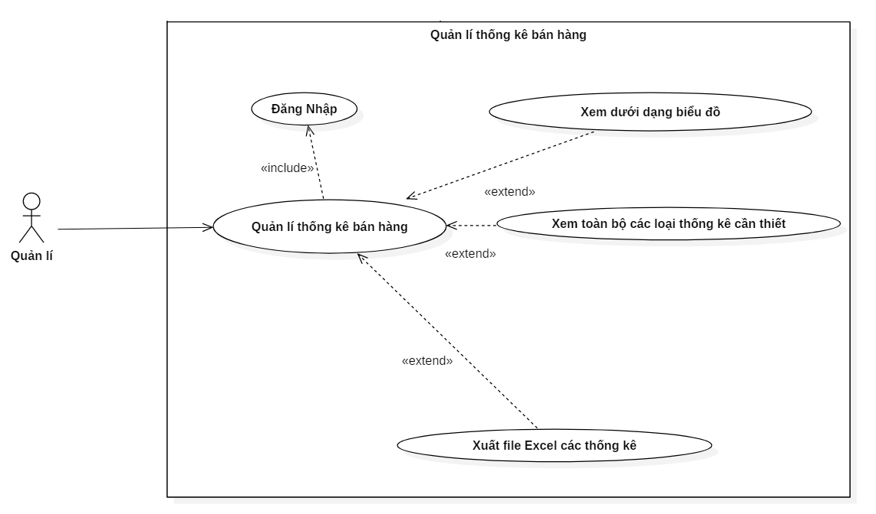Quản lý thống kê bán hàng

# Quản lý đơn hàng

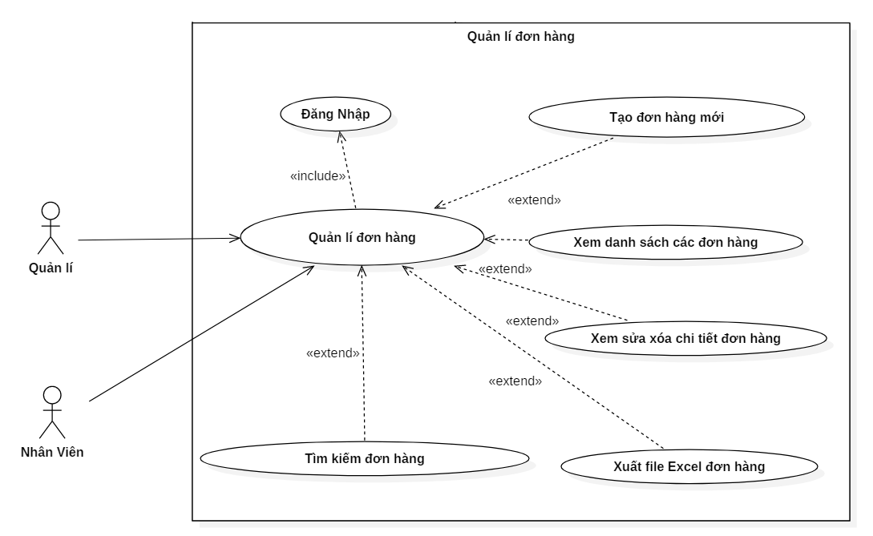

**1.2 SEQUENCE DIAGRAM**

Biểu đồ tuần tự là phương tiện biểu diễn tương tác dưới dạng hình ảnh. Tập trung vào thứ tự các công việc thực hiện.

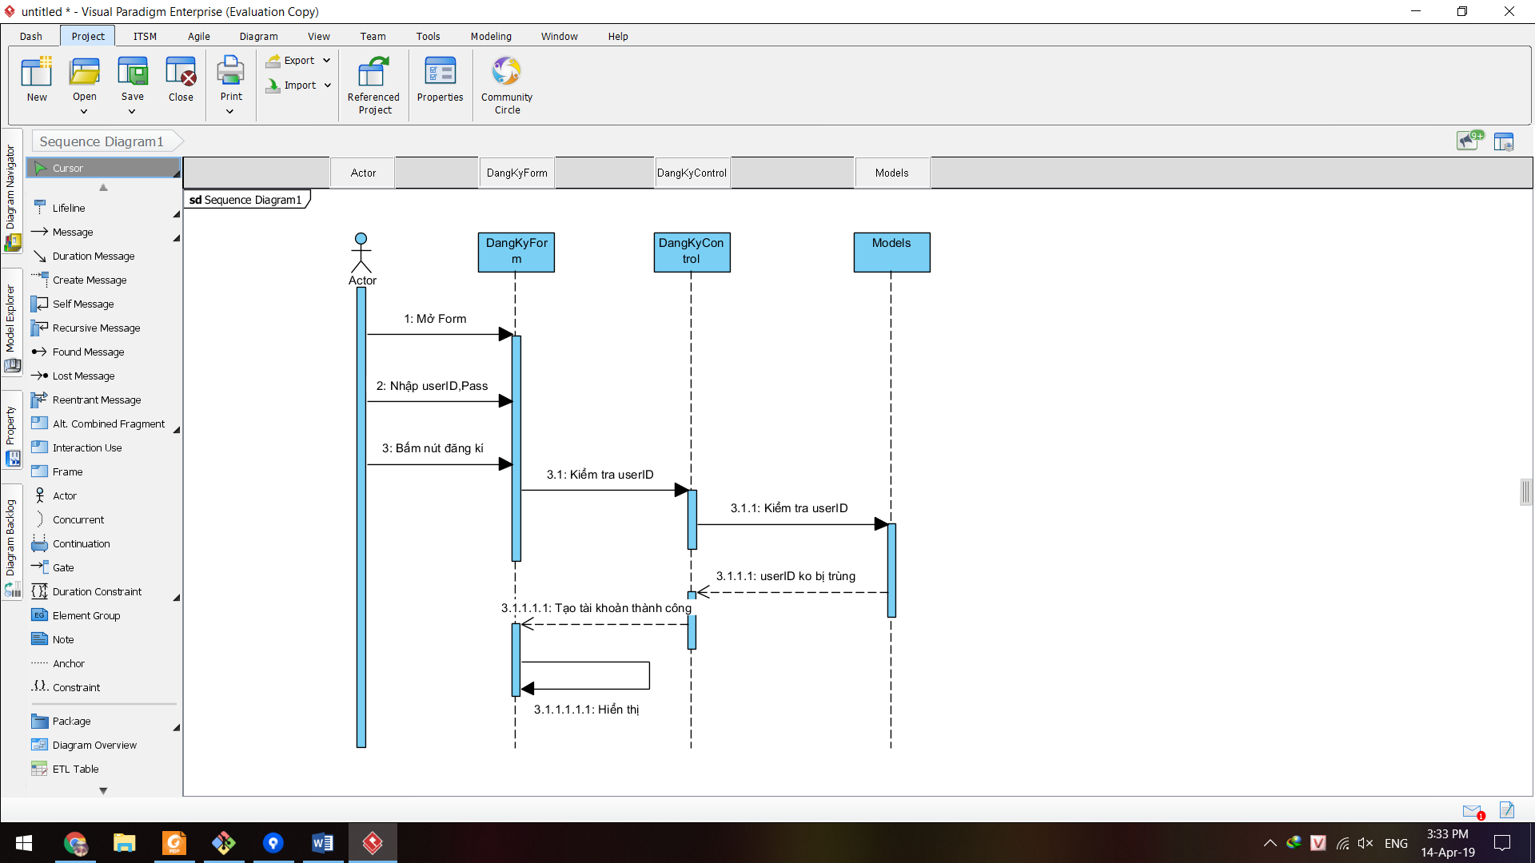

ĐĂNG KÝ

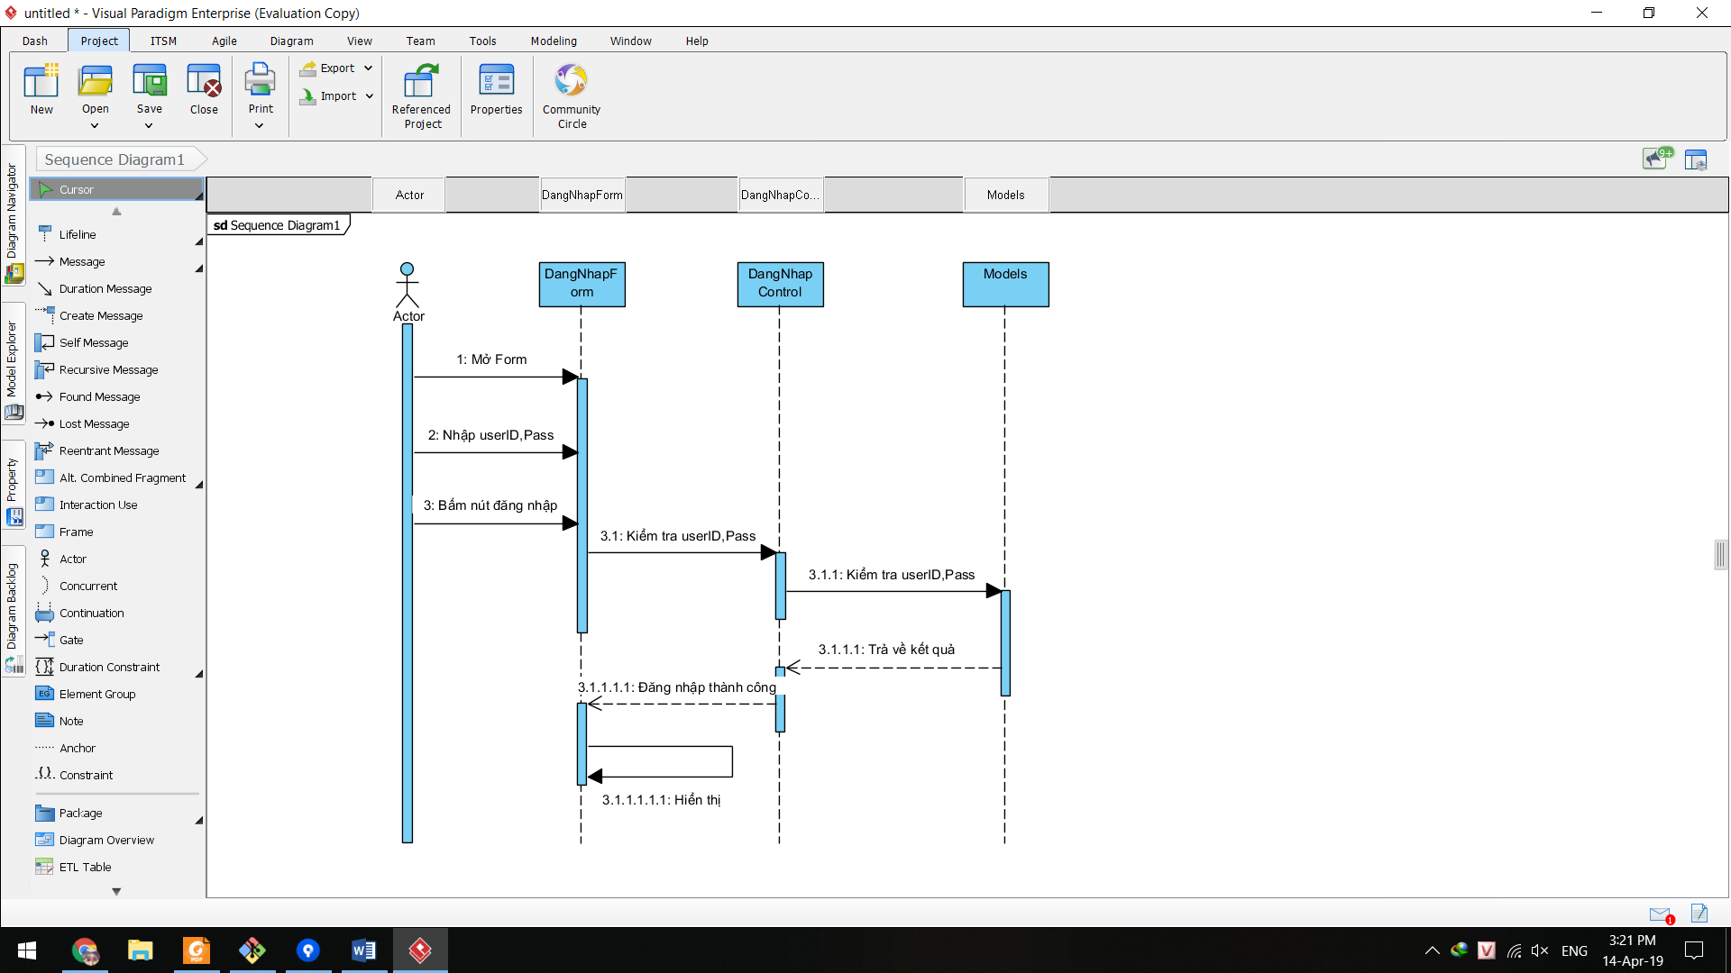

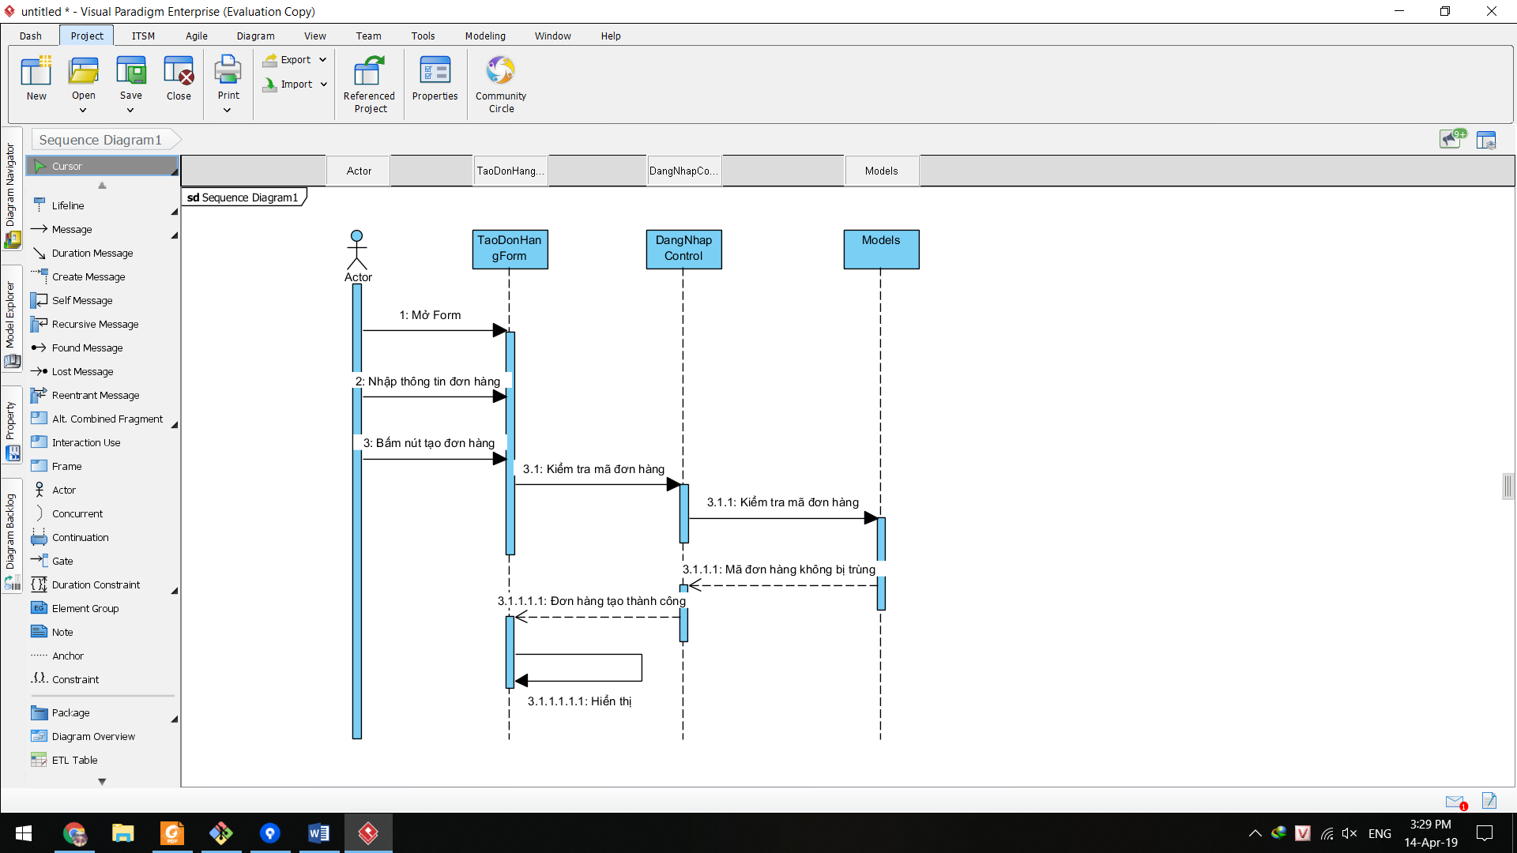 ĐĂNG NHẬP

TẠO ĐƠN HÀNG MỚI

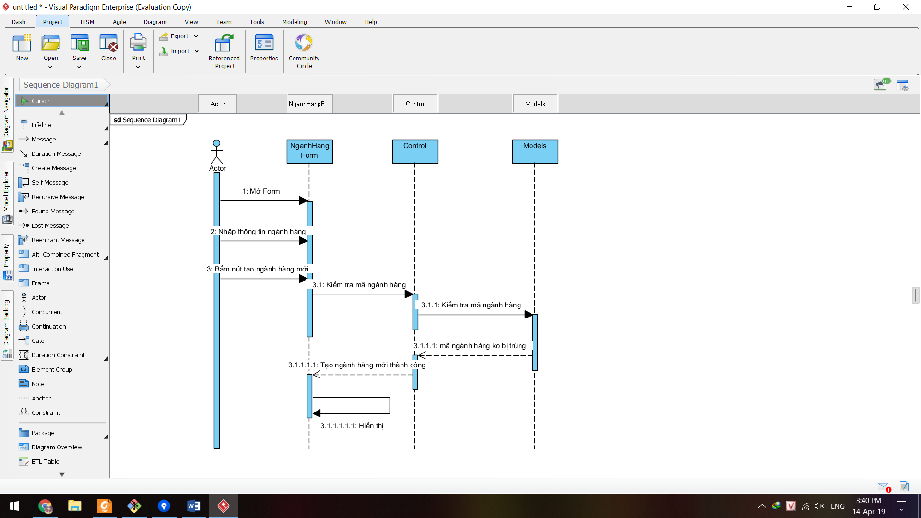

Tạo ngành hàng mới

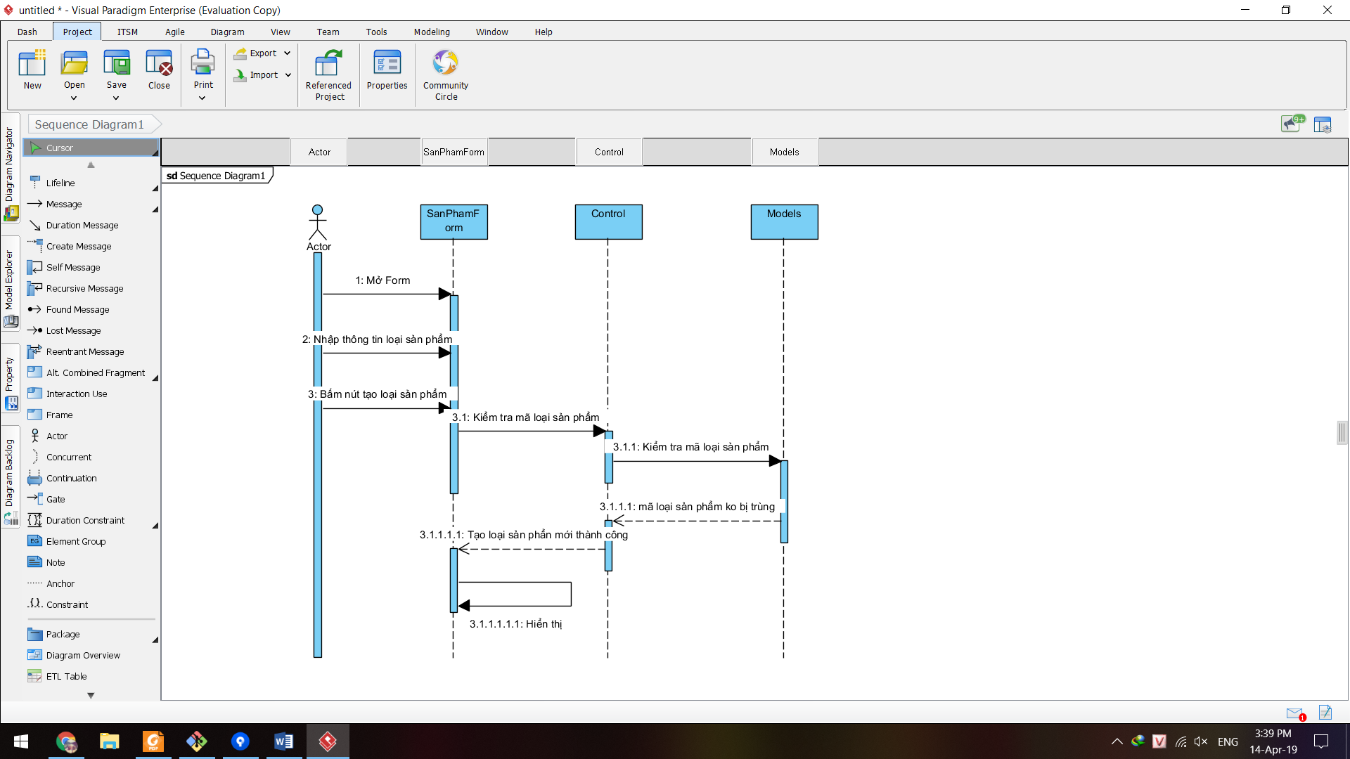

# TẠO LOẠI SẢN PHẨM

# 1.3 CLASS DIAGRAM

Biểu đồ lớp mô tả các lớp, là viên gạch để xây dựng bất kỳ hệ thống hướng đối tượng nào. Khả năng cộng tác giữa chúng, bằng cách truyền thông điệp, được chỉ ra trong các mối quan hệ giữa chúng. Các thuộc tính và các thao tác của lớp, cũng như các quan hệ giữa các lớp.

# 